任课教师选教材流程
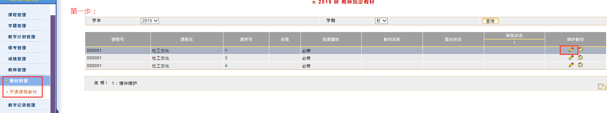

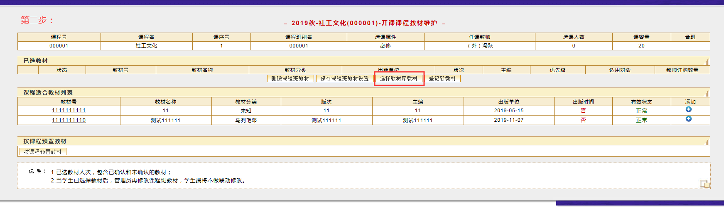

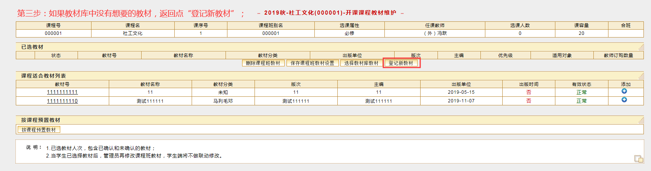
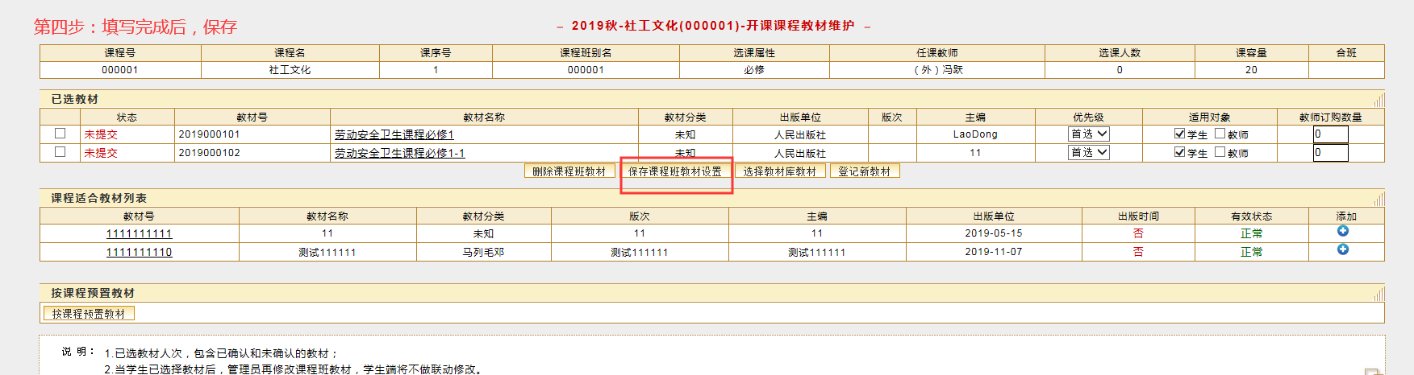
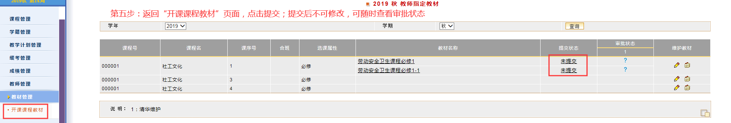
审批流程
